精致钢表面处理方式与特点

精致钢型材作为一种新型幕墙材料，其外观媲美铝型材，是替代传统铝合金系统幕墙材料的最合适选择。而且钢的防火性能远远优于铝合金，所以精致钢型材也被设计师选择，作为防火幕墙型材或是防火隔断型材。那么，精致钢能够做到与铝合金表面一样的平整度和多样颜色吗？精致钢表面处理有哪些方式呢？
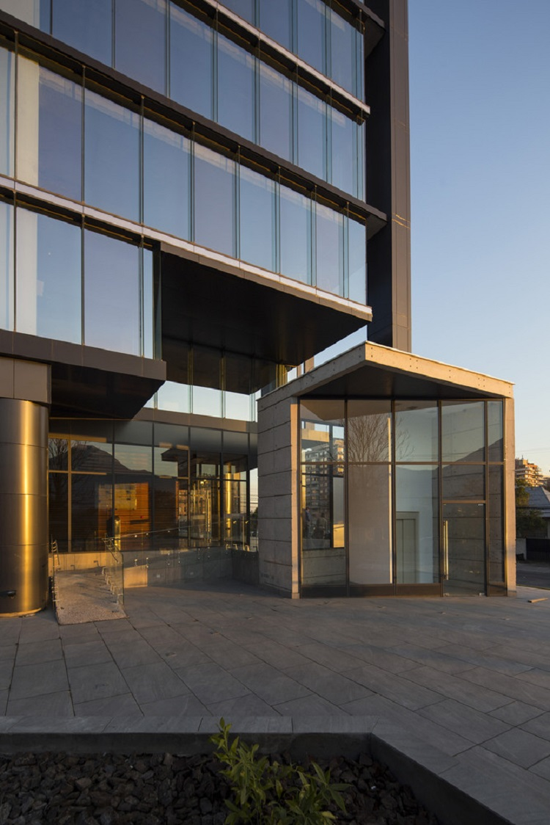
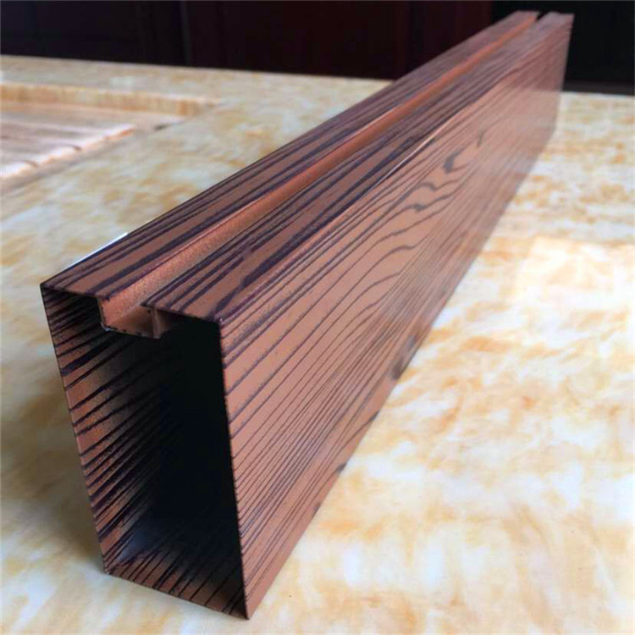
精致钢（高精钢）型材表面可以做到与铝型材表面的平整度和多样颜色。相对于传统铝合金的四种表面处理,精致钢（精密钢/高精钢）常用的表面处理为静电粉末喷涂和氟碳喷涂。司孚特专注精致钢型材生产，防火幕墙型材加工，高端异型金属定制。
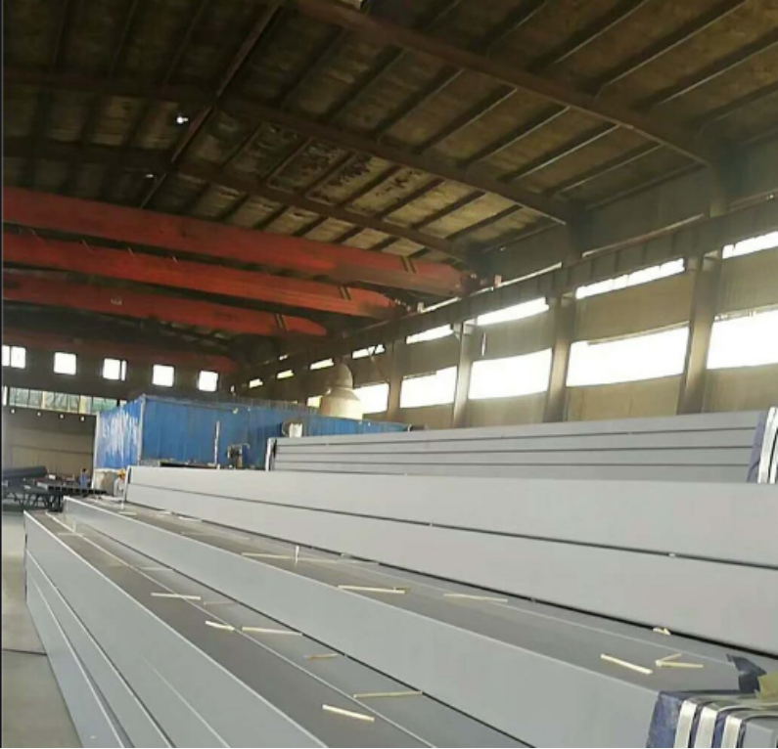

静电粉末喷涂，用静电粉末装置将粉末涂布喷涂到工件的外表，在静电装置下，粉末均匀地吸附到工件的外表上，形成粉末状涂层，并且粉末涂层具有高温烘烤流量固化，并成为每个最终涂层的效果。精致钢型材表面可以做粉末喷涂处理，其效果可与铝型材媲美。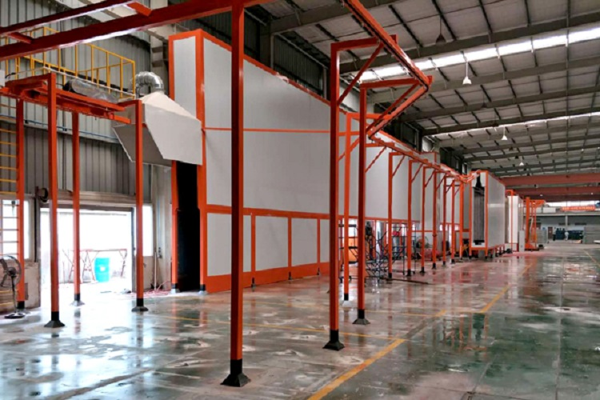
氟碳喷涂，氟碳喷涂是静电喷雾，也是一种液体喷涂方式。使用的氟碳喷涂涂料是由聚乙烯醇氟乙烯树脂制成的涂层，作为碱或金属铝粉作为颜色。氟碳喷涂分为悬挂式和半悬挂式，悬挂式构件的预处理和喷涂，在固化过程中悬挂。
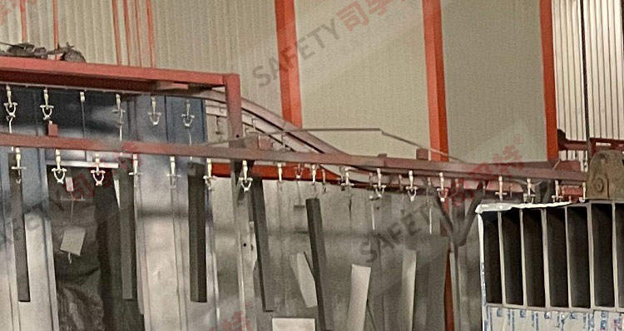

两种方式的对比，在性能方面，氟碳喷涂方式要优于粉末喷涂。氟碳喷涂表面耐磨、耐气候，抗紫外线，不易褪色。室外多用氟碳喷涂，室内多用粉末喷涂。在价格方面，粉末喷涂要比氟碳喷涂便宜。

文章素材来源于网络，如有侵权，联系删除。

